济宁市兖州区市场监督管理局
2022年政府信息公开工作年度报告

本报告由济宁市兖州区市场监督管理局按照《中华人民共和国政府信息公开条例》（以下简称《条例》）和《中华人民共和国政府信息公开工作年度报告格式》（国办公开办函〔2021〕30号）要求编制。
本报告内容包括总体情况、主动公开政府信息情况、收到和处理政府信息公开申请情况、政府信息公开行政复议和行政诉讼情况、存在的主要问题及改进情况、其他需要报告的事项等六部分内容。
本报告所列数据的统计期限自2022年1月1日起至2022年12月31日止。本报告电子版可在“中国·兖州”政府门户网站（www.yanzhou.gov.cn）查阅或下载。如对本报告有疑问，请与济宁市兖州区市场监督管理局联系（地址：济宁市兖州区中御桥北路68号，联系电话：0537—3128500）。
一、总体情况
2022年，济宁市兖州区市场监督管理局在区委区政府的正确领导下，坚持以习近平新时代中国特色社会主义思想为指导，贯彻落实《中华人民共和国政府信息公开条例》和上级决策部署，将政务公开工作纳入年初重点工作，研究制定了《济宁市兖州区市场监督管理局2022年政务公开工作实施方案》，确保公开实效持续提升。2022年，全局通过兖州区政府门户网站主动公开政府信息313条，通过“兖州区市场监管局”微信公众号发布信息236篇。
（一）全面推进主动公开
一是基础内容公开情况。2022年，济宁市兖州区市场监督管理局按照“依法公开，真实公正，注重实效，有力监督”要求，全面提高政府信息公开工作水平。通过济宁市兖州区政府门户网站区市场监督管理局政务公开栏目公开政策解读6条，部门文件13条，规划计划5条，行政权力43条，应急管理3条，监督检查92条等。
二是本部门业务领域信息公开情况。严格落实省政府办公厅《关于印发全面推行行政执法公示制度执法全过程记录制度重大执法决定法制审核制度实施方案的通知》精神，坚持高质量推动行政执法“三项制度”落地落细。在政府门户网站开通“行政执法公示”专栏，共公示行政执法处罚信息（合并计算）53条。
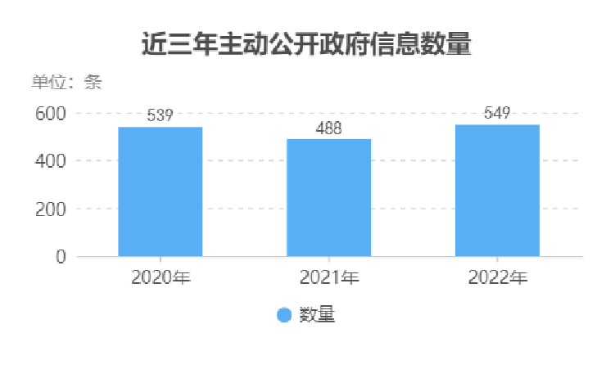
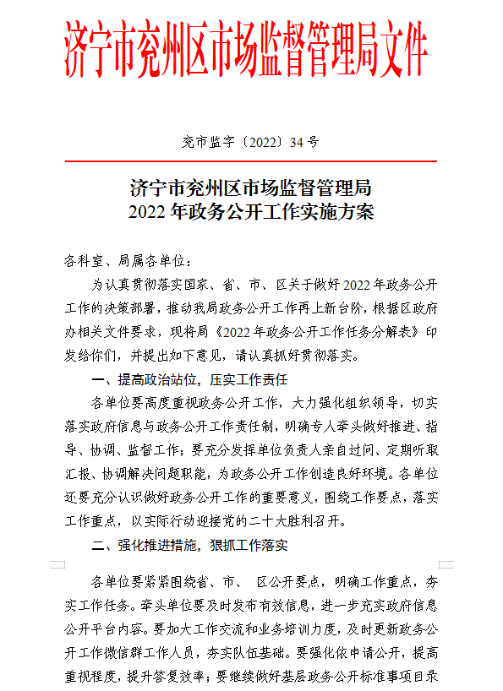

（二）高标准处理依申请公开
济宁市兖州区市场监督管理局严格按照《条例》要求，畅通申请渠道，规范依申请公开办理工作流程，准确把握信息公开申请办理时限，切实做好政府信息公开申请工作。2022年，济宁市兖州区市场监督管理局收到1件政府信息公开申请，内容涉及行政执法案卷，从申请答复看，“不予公开”1件，所占比重为100%。未收到因答复不当导致引起的行政复议或行政诉讼案件。
2022年兖州区市场监督管理局信息公开申请答复情况
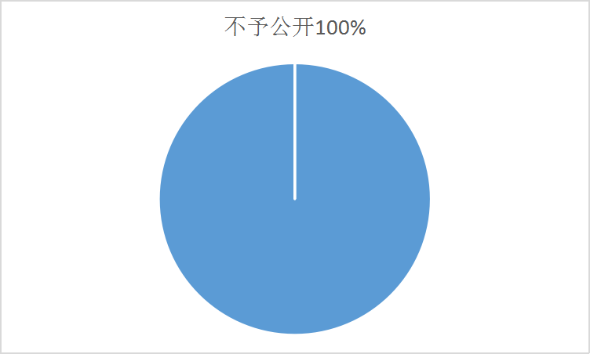
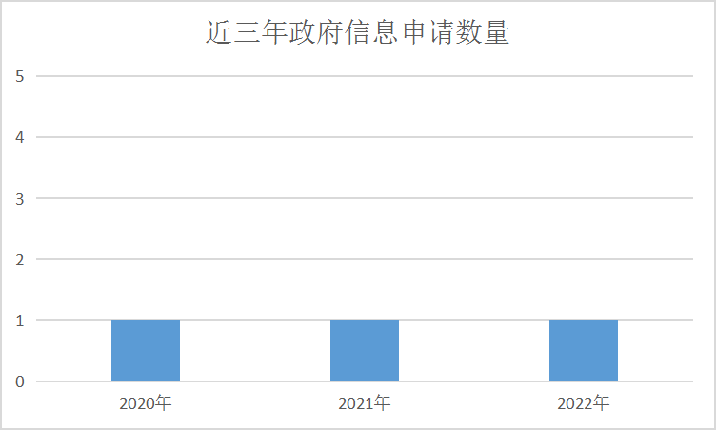
（三）严格政府信息管理
济宁市兖州区市场监督管理局持续加强管理力度，严格更新政府信息公开目录并通过政府网站向社会主动公开。局政务公开工作领导小组定期组织召开调度会和推进会，确保公开信息的准确性、权威性、完整性和时效性。及时制定更新主动公开基本目录，年内未发生信息发布失信、影响社会稳定等问题。
（四）强化政府信息公开平台建设
2022年，济宁市兖州区市场监督管理局在政府网站及时发布部门动态5条。并在局微信公众号发布政策宣贯、工作动态、告诫提醒等信息236篇，关注人数12703人，阅读量7万+。同时，局办公室设有政府信息公开查阅点，提供政府信息查阅服务。
（五）加大监督保障力度
按时制定局政务公开培训计划和实施方案，为做好政务公开工作提供行动指南，不断提升政务公开工作的标准。成立由局长任组长，分管领导任副组长，各科室、单位负责人为成员的政务公开工作领导小组，负责局政府信息公开工作的组织实施。局办公室安排专人负责政务公开的监督、检查和发布工作，确保时效性和准确性。
- 主动公开政府信息情况
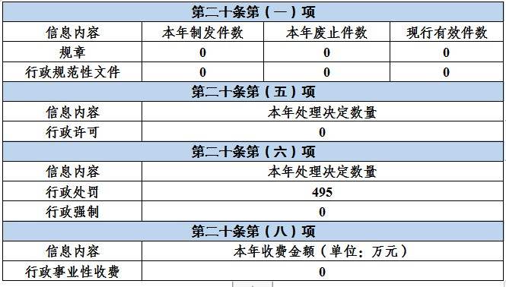
- 收到和处理政府信息公开申请情况
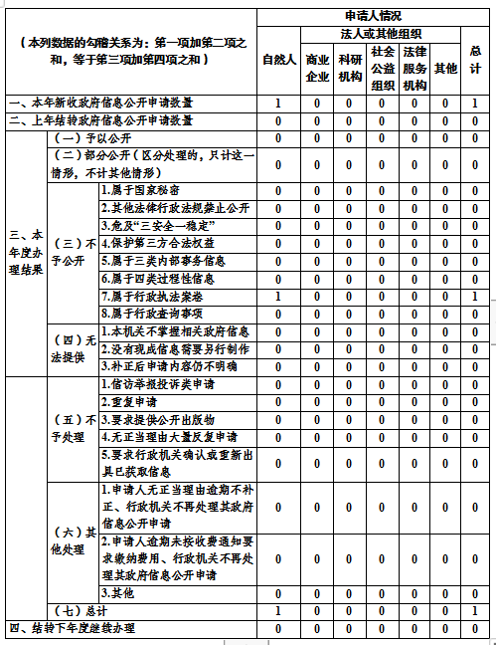

- 政府信息公开行政复议、行政诉讼情况
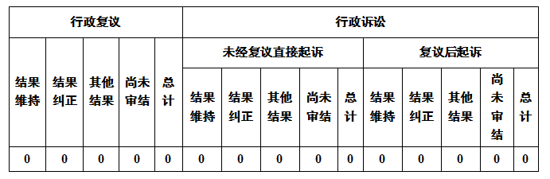
五、存在的主要问题及改进情况
2022年，济宁市兖州区市场监督管理局政务公开存在一些问题：一是信息发布内容和机制形式单一，标准需要进一步提高；二是政务公开领导小组统筹力度不强，工作推进迟缓；三是现有人员业务水平有待提升，需要进一步加强学习。为进一步提升全局公开水平，更好适应政务公开工作需要，我局将采取以下措施：
（一）建立健全领导统筹协调机制。充分发挥政务公开领导小组统筹协调作用，定期召开成员科室参加的调度会或推进会，进一步推进政务公开工作走深做实。
（二）建立健全信息发布工作台账。及时了解并掌握上级最新政策要求和安排部署，高效、快速地按照上级交办的任务完成政务信息工作，实现信息发布台账式管理。同时，强化对市场监管领域内舆情的调查，确保及时回应社会关切，促进政务信息公开工作深入开展。
（三）建立健全业务培训机制。进一步强化学习培训，提高专职人员和各单位实操人员业务水平。
六、其他需要报告的事项
2022年，济宁市兖州区市场监督管理局除上述政务公开内容外，还有需要报告的其他事项：
（一）依据《政府信息公开信息处理费管理办法》收取信息处理费的情况
2022年，济宁市兖州区市场监督管理局依据《政府信息公开信息处理费管理办法》，没有收取任何信息处理费用。
（二）本行政机关落实上级年度政务公开工作要点情况
2022年，济宁市兖州区市场监督管理局严格按照济宁市兖州区人民政府办公室《2022年济宁市兖州区政务公开重点工作任务分工》通知要求，认真梳理本部门承担工作职责，制定本单位《主动公开基本目录》，并进一步深化食品药品等重点领域信息公开工作，按时公开相关领域行政处罚信息，更好的实现公开便民。
（三）本行政机关人大代表建议和政协提案办理结果公开情况
2022年，收到人大代表建议1件，政协提案5件，均已按时办理并及时公开。
（四）本行政机关年度政务公开工作创新情况
2022年，面对我市疫情防控严峻趋势，兖州区市场监管局全面加大政务公开力度，充分发挥职能优势，持续筑牢市场监管领域疫情防控屏障，维护广大人民群众生命安全。一是强化政策引导。转发各级关于做好疫情防控工作的倡议书，号召全局干部职工提高站位、压实责任。同时，及时发布最新的国家、省、市制定的疫情防控政策，严格实施上级有关部门关于进口冷链食品、进口非冷链集装箱货物、零售药店、农贸市场及网络订餐平台方面的疫情防控要求，全面压实各类业态经营者的主体责任，落实职能部门的监管责任，确保各项政策措施落实落细。二是强化工作落实。及时发布《关于维护市场价格秩序、禁止哄抬价格行为的提醒告诫函》，全面加大对各类业态的日常监管，对在启动疫情防控战时机制期间顶风作案、违反疫情防控规定要求的业户从速从重予以严厉打击，情节严重的及时移交公安部门，并对案件办理情况通过政务网站、微信公众号等平台向社会发布，形成强力震慑。三是强化氛围营造。加大疫情防控工作宣传力度，利用兖州政务网站、局微信公众号及时对疫情防控相关动态、工作成果进行公示，并及时宣贯疫情防控相关知识和要求，全面提高全区广大人民群众对疫情防控工作的知晓率、支持率和满意度。
（五）本行政机关政府信息公开工作年度报告数据统计需要说明的事项
济宁市兖州区市场监督管理局政府信息公开工作年度报告数据统计没有需要说明的事项。
（六）本行政机关认为需要报告的其他事项
济宁市兖州区市场监督管理局没有需要报告的其他事项。
（七）其他有关文件专门要求通过政府信息公开工作年度报告予以报告的事项
济宁市兖州区市场监督管理局没有其他有关文件专门要求通过政府信息公开工作年度报告予以报告的事项。

